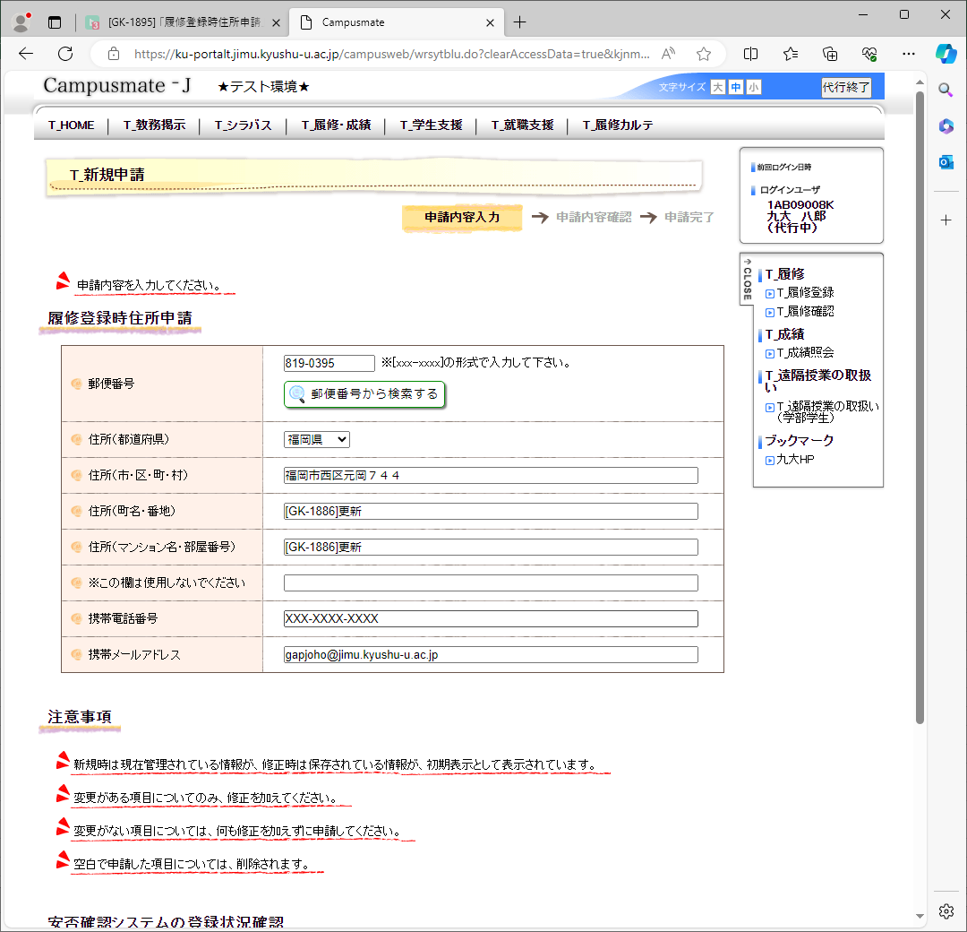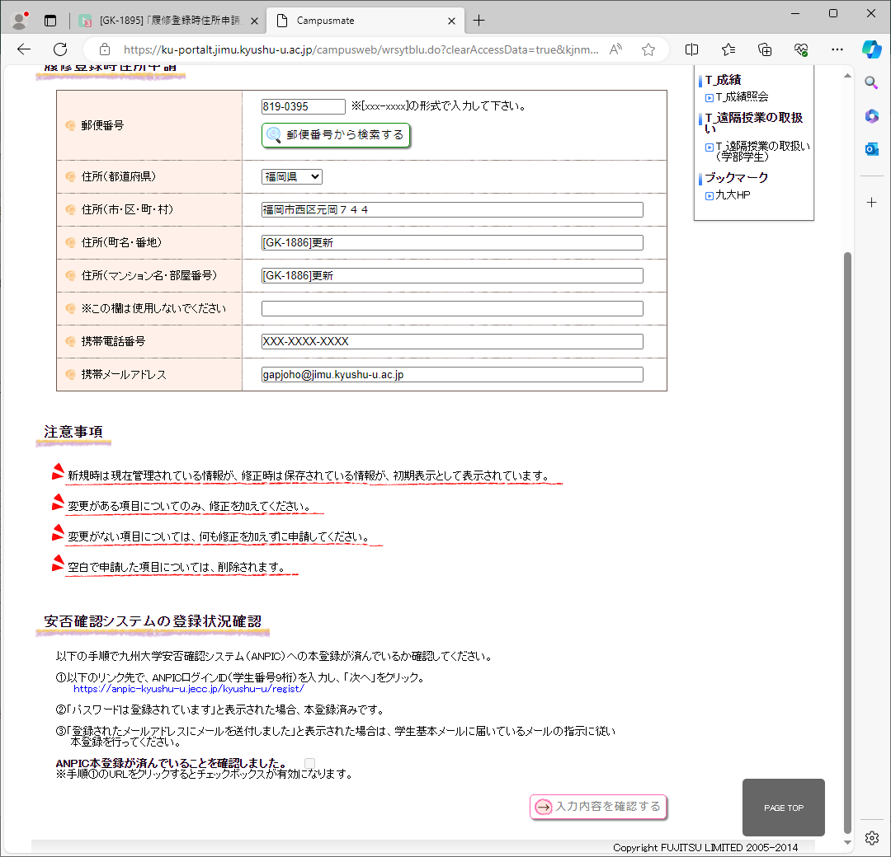

2024年前期WEB履修登録から追加

チェックボックスにチェックが入ると、「入力内容を確認する」のボタンがクリックできるようになります。

①のURLにアクセスするまでは非アクティブ状態です。URLをクリックしないとチエックできません。